**RE-CONFIGURAR LOS FORMATOS DE GRANULOMETRÍA RECALCULAR CURVA GRANULOMÉTRICA**

Se solicita que se modifique el gráfico actualmente generado en la funcionalidad “Registrar Ensayo Granulométrico” dentro del SAC en el acceso DINO, para que lo presente en escala logarítmica con los valores de Apertura (mm) en el eje “X”, el % QUE PASA en el eje “Y” y en la parte superior los valores de los tamices.

* No existen registros de ensayos granulométricos en la base de datos, sin embargo, el procedimiento actual para generar dichos ensayos es el siguiente:
  1. Registrar una muestra del proceso recepción y almacenaje de materias primas.
  2. Se elige uno de los productos (agregado fino, Huso 5, Huso 56, etc).
  3. Se registra la muestra y se selecciona la pestaña Ensayos.
  4. Se elige la opción registrar ensayo granulométrico.
  5. El sistema muestra una pantalla para registro del peso retenido, y generación de otros porcentajes como Retención Parcial, Acumulada y Que Pasa.
  6. El usuario indica los valores del peso retenido y pulsa en el botón “Calcular”.
  7. El sistema genera los porcentajes de Retención Parcial, Retención Acumulada, % Que Pasa, indica la suma total de pesos retenidos y el MF.
  8. El usuario pulsa en el botón “Registrar” y el sistema guardará los datos de los ensayos para su presentación en el grafico.
* Se requiere que en la pantalla de registro de ensayo granulométrico, indicada líneas arriba, se agregue el campo “Peso Inicial” que debe ir al lado del total de la suma de los pesos retenidos. Esto con el objetivo de qué al momento de calcular los porcentajes, el % Retención Parcial se genere a partir de la siguiente fórmula: **peso retenido / peso inicial x 100**. Esto implica que el valor del peso retenido de cada tamiz debe estar en la formula indicada.
* También, se solicita conseguir la curva granulométrica de la combinación de agregados, en total son 6 agregados y esta información hay que configurarla desde la base de datos.

El procedimiento para ver el grafico desde la funcionalidad “Registrar Ensayo Granulométrico”, actualmente es el siguiente:

El usuario indica el ID de la muestra y pulsa enter.

El sistema muestra la siguiente pantalla:

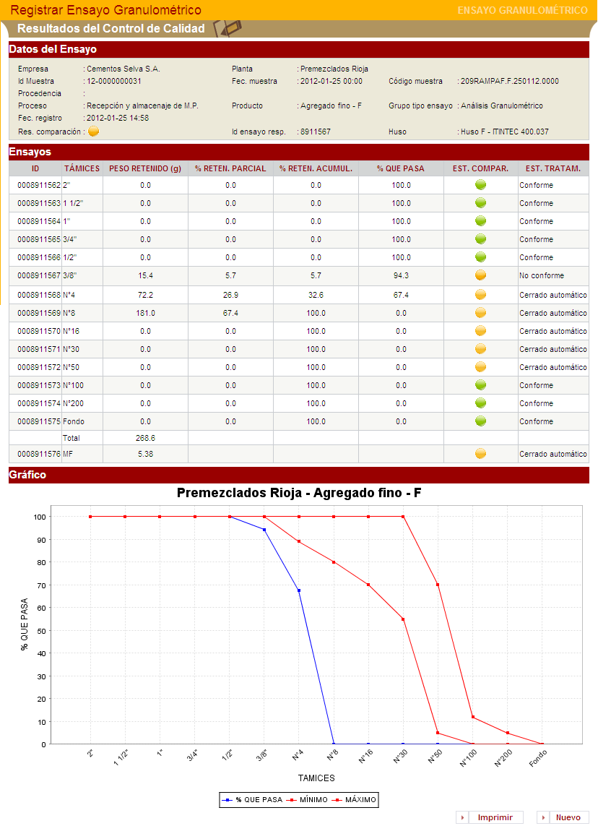

Se solicita retirar la columna “Estado de Tratamiento” de la pantalla indicada y modificar el grafico de la manera descrita en el primer párrafo de este documento.

**Nota 1:**

De acuerdo al documento de la referencia (Análisis Granulométrico de Agregados):

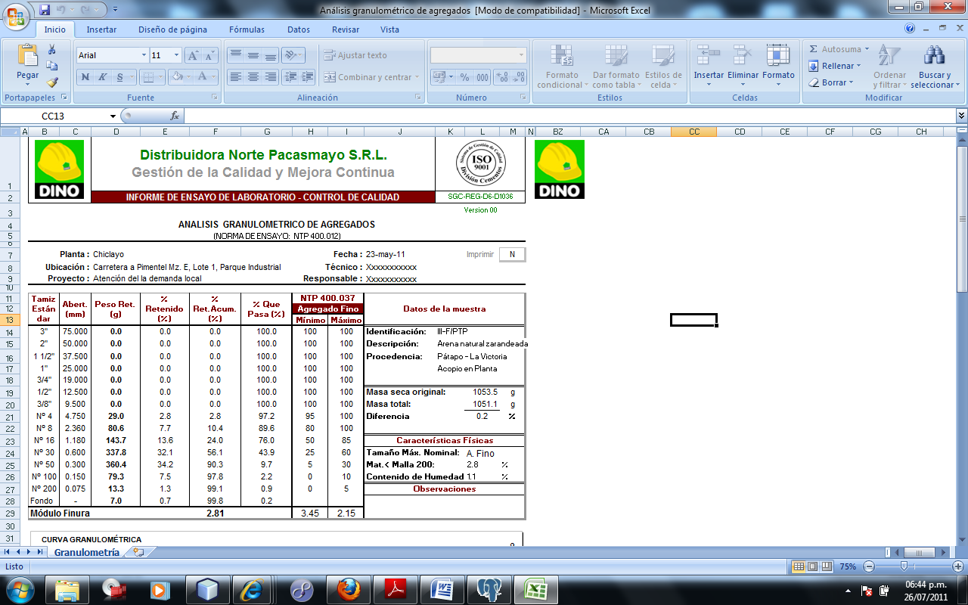

El gráfico debe aparecer en el SAC de la siguiente manera:

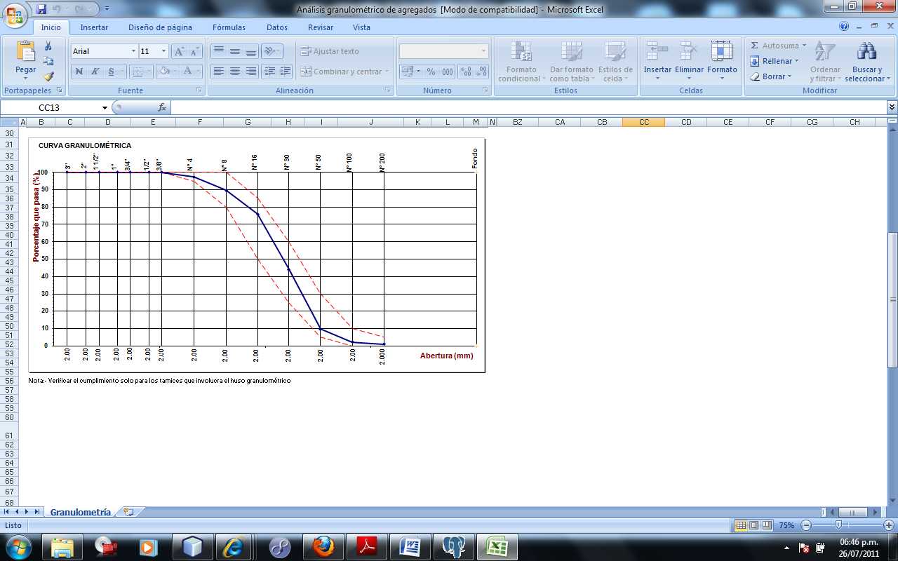

Se solicita agregar una relación de productos a los procesos “Recepción y Almacenaje de Materias Primas” y a “Zarandeo y Chancado de Agregados”, en la funcionalidad Administrar Muestra (con el acceso DINO) a la opción Registrar, Modificar y Criterio de Búsqueda. La relación de Productos por agregar es:

|  |  |
| --- | --- |
| **Nombre Tamaño** | Abertura tamiz en mm (pulgadas) |
| Huso 4 | 37,5 mm a 19.0 mm (1 ½ pulg a ¾ pulg) |
| Huso 5 | 25,0 mm a 12,5 mm (1 pulg a ½ pulg) |
| Huso 6 | 19,0 mm a 9,5 mm (3/4 pulg a 3/8 pulg) |
| Huso 7 | 12,5 mm a 4,75 mm (1/2 pulg a N° 4) |
| Huso 8 | 9,5 mm a 2,36 mm (3/8 pulg a N° 8) |
| Huso 9 | 4,75 mm a 1,18 mm (N°, 4 a N° 16) |
| Huso 56 | 25,0 mm a 9,5 mm (1 pulg a 3/8 pulg) |
| Huso 57 | 25,0 mm a 4,75 mm (1 pulg a N° 4) |
| Huso 67 | 19,0 mm a 4,75 mm (3/4 pulg a N° 4) |
| Huso 89 | 9,5 mm a 1,18 mm (3/8 pulg a N° 16) |
| Huso 467 | 37,5 mm a 4,75 mm (1 ½ pulg a N° 4) |
| Agregado Fino |  |
| AfNat M.Albañ. |  |
| AfMan M.Albañ. |  |

En el listado de Productos debe ir el nombre del tamaño, es decir, “Huso 4”, “Huso 5”, “Huso 6”, etc. Todos estos son agregados gruesos, a excepción del que dice “Agregado Fino”.

Los grupos tipos de ensayo de la matriz: Recepción y Almacenaje de Materias Primas (Proceso) con Huso 4 (Producto), serán: Análisis Granulométrico, Requisitos Obligatorios, Requisitos Complementarios, Requisitos Opcionales, Características Químicas, con los tipos de ensayo que actualmente están asociados a nivel de base de datos. Estos grupos tipos de ensayo también se repiten para todas las demás matrices que se formarán por la relación de nuevos productos con cada uno de los dos procesos: Recepción y Almacenaje de Materias Primas y Zarandeo y Chancado de Agregados.

Los valores de abertura (mm) de cada tamiz son constantes.

Los valores mínimos y máximos de estos productos son los límites que aparecen en color rojo en el grafico indicado arriba. Estos están asociados a cada tamiz, en la base de datos. Se solicita obviar el tamiz de 3 pulgadas en vista de que no se encuentra registrado en la base de datos. Respecto al Módulo de finura (MF) es un cálculo en base al % retenido acumulado (ver Excel).

* Las fórmulas indicadas se encuentran en las columnas: %Retenido, %Retenido Acumulado, % Que pasa, Agregado Fino Mínimo y Máximo. El gráfico específica que en el eje Y se muestra los mínimos, máximos y % que pasa, y lo del eje X es la abertura del Tamiz.
* **Nota 2:**
* De acuerdo al documento de la referencia (Combinación de agregados):
* También, se solicita conseguir la curva granulométrica de la combinación de agregados, en total son 6 agregados y esta información hay que configurarla desde la base de datos.
* Desde la pantalla Registrar Ensayo Granulométrico cuando se ha generado el gráfico, debe aparecer un botón que indique generar grafico de combinación de agregados. Al pulsar sobre el botón debe aparecer una pantalla que permita seleccionar como mínimo de 2 a 6 muestras, además de ingresar información relacionada a la elección de porcentajes, siguiendo el mismo formato que se encuentra en el Excel enviado por el usuario (ver página 5), y elegir la o las especificaciones con las que se compararán los valores. Luego, al solicitar generar el reporte, debe obtener la información de los ensayos de las muestras seleccionadas hasta 15 días antes de la fecha actual, para que aparezca el cuadro con el grafico de granulometría indicado también en la página 5.
* En el campo Granulometría % Que Pasa, que tiene a su vez columnas con nombres: G1, G2, F1, F2; cada una de estas representa el valor del “% que pasa” de cada muestra.
* El usuario debe seleccionar como mínimo una muestra con producto agregado grueso, y otra muestra con producto agregado fino, de esta manera, el sistema dinámicamente debe colocar una columna G1, y otra F1. Si el usuario selecciona 2 muestras con producto agregado grueso y otras 2 muestras con producto agregado fino, debe aparecer automáticamente para la elección de porcentajes: dos columnas G1, G2 y F1, F2.

En el último caso, si un usuario selecciona 3 muestras con agregado grueso y 3 con agregado fino, deben aparecer las siguientes columnas: G1, G2, G3, F1, F2, F3. Cada grupo de agregados gruesos debe sumar 100%, de igual forma para el grupo de agregados finos.

* **Nota**: el agregado es un material usado para hacer concreto, se saca muestra que es registrada en el sistema.
* Las columnas representan cada muestra (G1, G2, F1, F2, etc.)

**La secuencia de pantallas es la siguiente:**

* A partir del gráfico de curva granulométrica aparecerá el botón para generar el gráfico de combinación de agregados (parte inferior):

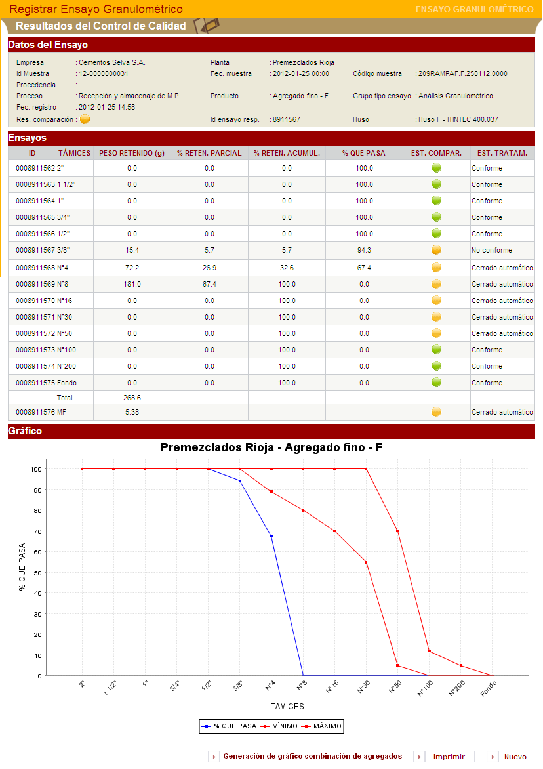

* Al pulsar sobre el botón “Generación de gráfico de combinación de agregados” debe aparecer la siguiente pantalla:

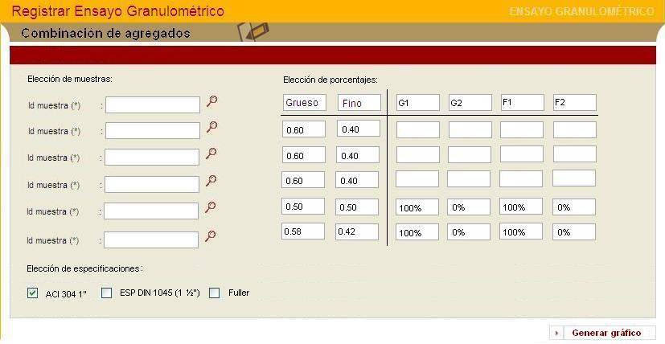

* En esta pantalla se valida que el usuario busque como mínimo 2 muestras.

El usuario también debe seleccionar como mínimo una especificación. Estas especificaciones deben almacenarse en una tabla en la base de datos y que cada uno de sus valores esté registrado por parámetros del sistema.

* En la elección de porcentajes, se está considerando como obligatorios los campos que aparecen llenos. La formulas serán las mismas que aparecen en el excel.
* En la elección de porcentajes, los campos que dicen “Grueso”, Fino”, “G1”, “G2”, “F1” y “F2” serán agregados de manera dinámica de acuerdo a la muestra con el producto agregado que tenga (grueso o fino).
* Cuando se seleccione la búsqueda de una muestra debe aparecer una ventana emergente conteniendo la misma información que aparece actualmente en la funcionalidad Consultar Ensayo cuando se busca la muestra.
* El usuario al pulsar sobre el botón “Generar gráfico” traerá la información de los ensayos, de las muestras seleccionadas, de los 15 últimos días antes de la fecha actual , específicamente los valores del “% que pasa”, para luego con los criterios de búsqueda ingresados se genere el gráfico de curva granulométrica de agregados, con los otros valores presentados en el Excel:
* 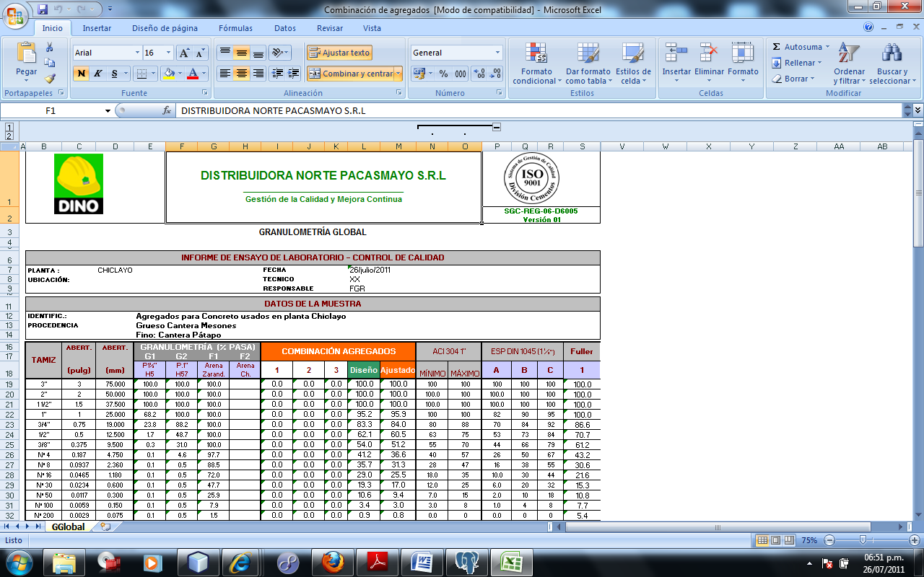
* 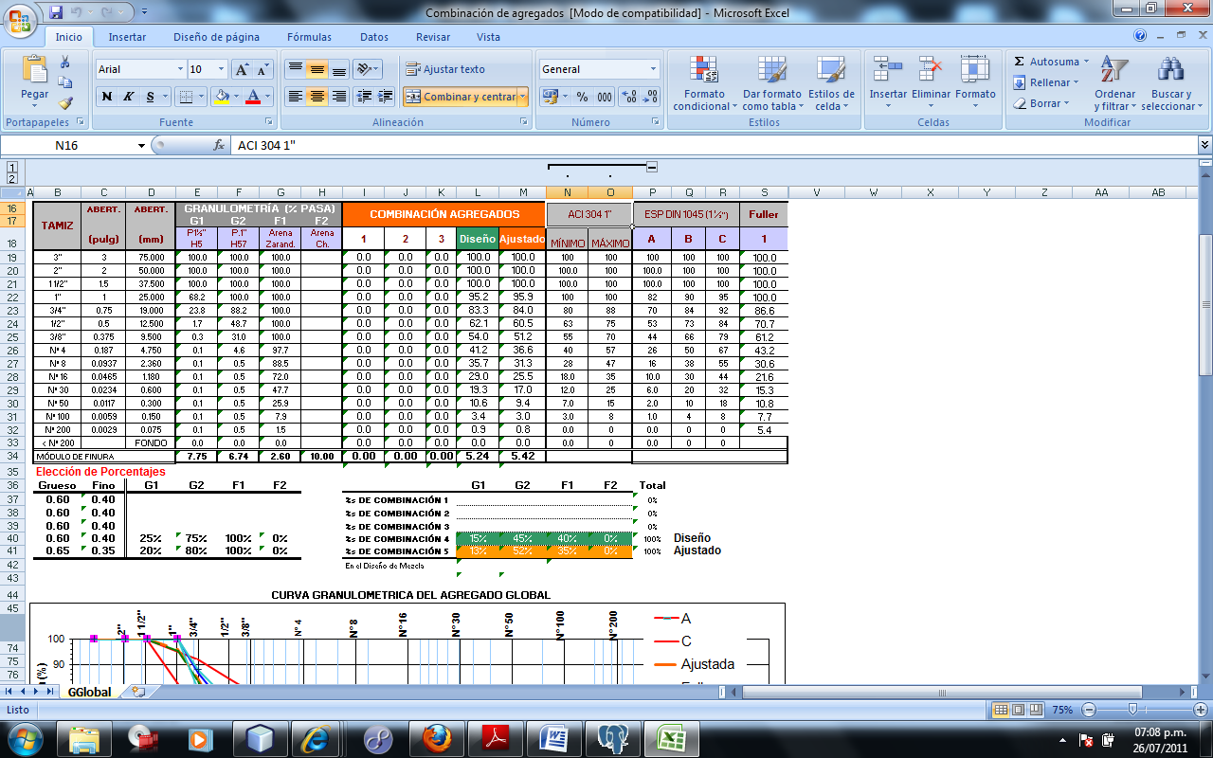
* 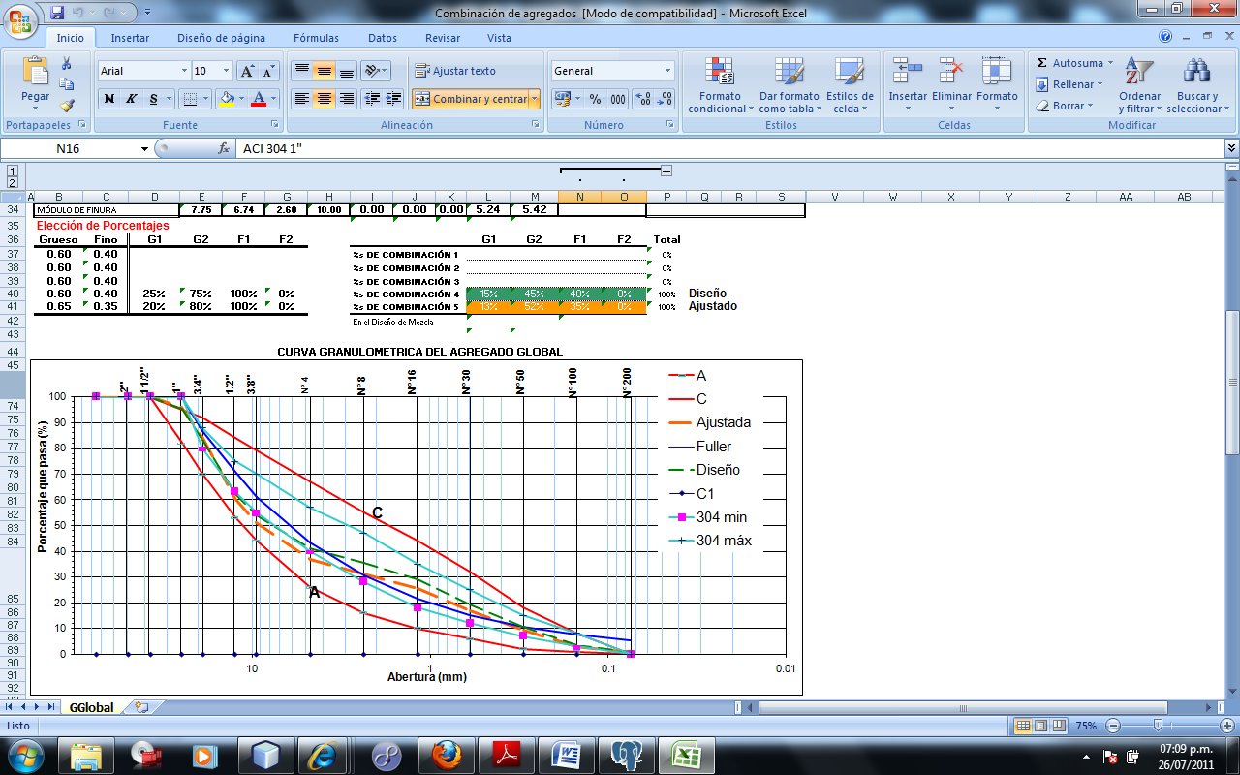
* Las fórmulas indicadas se encuentran en las columnas: Combinación Agregados subcolumnas: 1, 2 , 3, Diseño, Ajustado, también en la columna Fuller 1, en Elección de Porcentajes subcolumnas Fino, G2, F2, en Porcentaje de Combinación 4 y 5, G1, G2, F1, F2. Los campos: ESP DIN 1045 (1 ½") y ACI 304 1" se van a configurar a través de la base de datos. En el gráfico en el eje Y está el % Que pasa, en el eje X hay datos del tamiz y de la abertura del tamiz en (mm).
* **Nota 3:**
* Se solicita también de que el gráfico de tendencia comprende un ensayo, y se solicita que se exporte a Excel. También, el grafico debe ser imprimible desde el SAC.
* **Nota 4:**
* Se debe de considerar previamente el registro del ensayo en la base de datos. Además, todos los datos de la muestra deben de estar registrados en la base de datos.
* Campos opcionales: Masa seca original, Masa total y Diferencia.
* **Parámetros de entrada (Granulometría global): De acuerdo al archivo Excel de Combinación de agregados**
* Porcentaje de elección: Grueso y Fino, Pesos del tamiz, % pasantes de los otros agregados (Granulometría: G1, G2, F1)
* **Parámetros de salida (Granulometría global): De acuerdo al archivo Excel de Combinación de agregados**
* Gráfico con porcentaje pasante, % retenido acumulado, %pasante, combinación de los agregados (Ver archivo Excel Combinación de agregados).
* **Parámetros de entrada (Agregados): De acuerdo al archivo Excel de Análisis Granulométrico de Agregados**
* Peso retenido, Planta, Ubicación, Proyecto, Técnico, Responsable. En los campos campos técnico, responsable y proyecto debe de ser para digitar, y los demás datos para obtener del sistema.
* **Parámetros de salida (Agregados): De acuerdo al archivo Excel de Análisis Granulométrico de Agregados**
* %Retenido, %Retenido acumulado, % que pasa, datos de la muestra obtenidos del lote. Información de Planta, Ubicación, Proyecto, Técnico y Responsable.